Консультация для родителей
Конечно, никто не пустит ребенка одного на лед. И любители зимней рыбалки тоже не часто берут с собой детей. Но все же каждый год дети погибают, проваливаясь под лед и в больших городах, и в маленьких поселках. Случается, что малыши проваливаются не в реки или озера, а в обычные лужи или ямы. И как далеко бы вы ни жили от реки, озера или пруда, полезно научить ребенка правильно действовать, если он оказался в холодной воде или стал свидетелем подобного случая. Нельзя подходить к провалившемуся человеку.
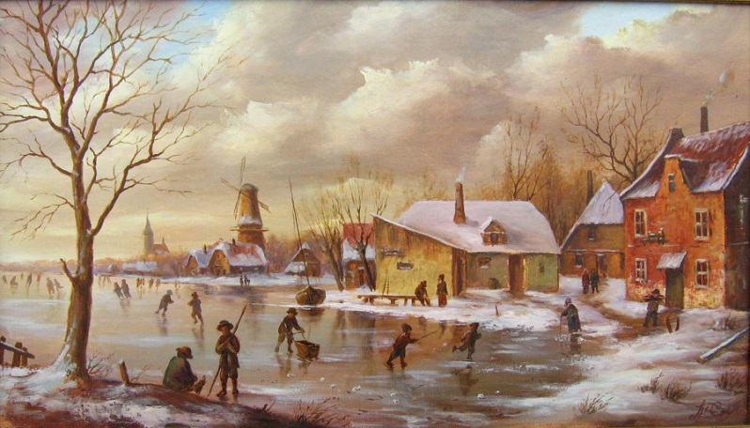
Добраться до него можно только ползком. Объясните ребенку, почему. Перечислите предметы, которые можно использовать при спасении человека из полыньи (палки, ремни, шарфы и т.д.).
Если вы на лед выходите на лыжах, то нужно расстегнуть крепления, а руки вытащить из петель на палках. Груз необходимо вести на санках, а не нести на руках.

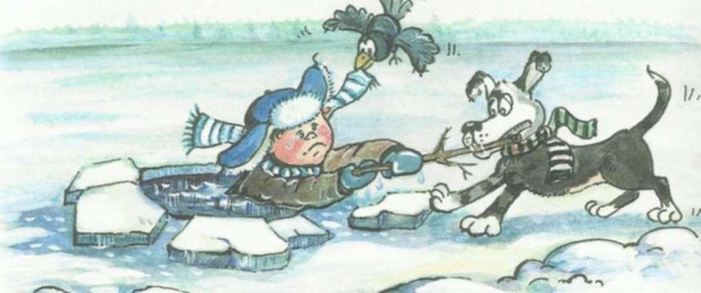

Важно научить ребенка…согреваться. Если до жилья далеко, необходимо выжать одежду, одеть пострадавшего и заставить не переставая двигаться.
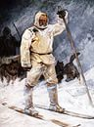
Расскажите ребенку об удивительных случаях, в которых человек побеждает холод. Например, о том, как полярный исследователь Фритьоф Нансен плыл по ледяной воде за своими каяками- лодками. О том, как летчик Иван Куницын двое суток греб по пояс в воде, находясь в надувной лодке, по Баренцовому морю при температуре 4-6 градусов. Семь часов плыл в холодной воде Белого моря после крушения самолета летчик Валентин Смагин. Все эти люди знали: сдаваться нельзя!
Посетите на Крещение иордань. Возможно, у ребенка возникнет желание подружиться с холодной водой.

Рекомендуем прочитать:
Астрид Линдгрен. «Снова про детей
из Буллербю», рассказ «Ласе свалива- И. Рубан. Героический поход
ет в озеро» Фритьофа Нансена к Северному
полюсу в 1895 году

А. Борисов . Судно во льдах
